甘肃信息工程技术中等专业学校2020年“职业教育活动周”
技能竞赛活动

11月10日，学校安排旅游服务与管理专业和学前教育专业举行技能竞赛活动。

旅游服务与管理专业举行基本旅游服务礼仪展示、自我介绍两个比赛环节。
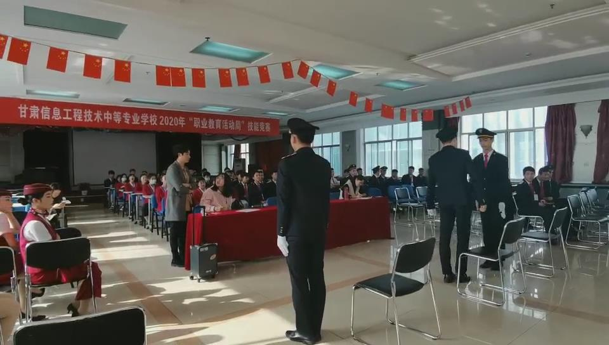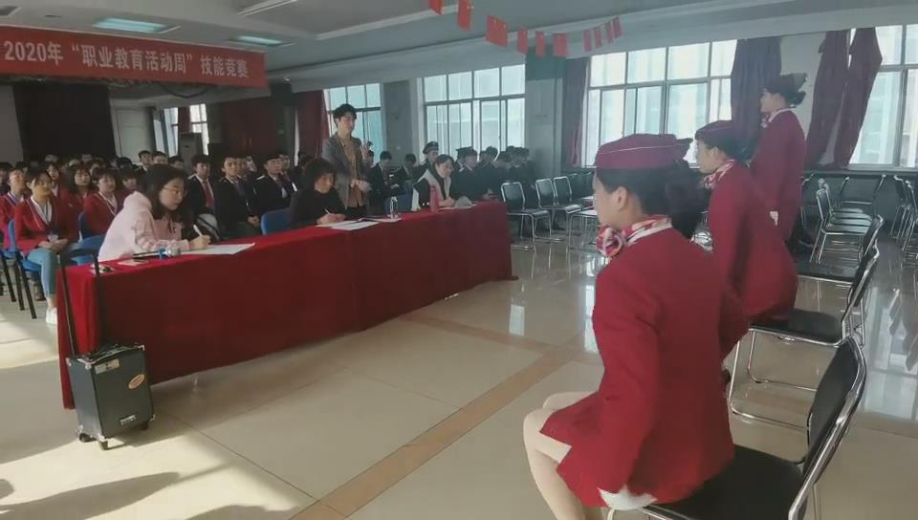
礼仪展示有两种比赛类型供选手自行选择：
第一种是要求选手在完成职业化妆的基础上，进行仪表仪容、仪态举止的展示，按照各组准备的礼仪动作进行展示（跨立、鞠躬、手势礼、走姿、站姿、坐姿、退步转身、蹲姿等），此项目需在5分钟内完成。
第二种是要求选手在完成职业化妆的基础上，进行仪表仪容、仪态举止的展示，每组人员按照舞蹈动作进行展示，此项目需在5分钟内完成。
礼仪展示后，每组选手依次进行自我介绍，限时3分钟。

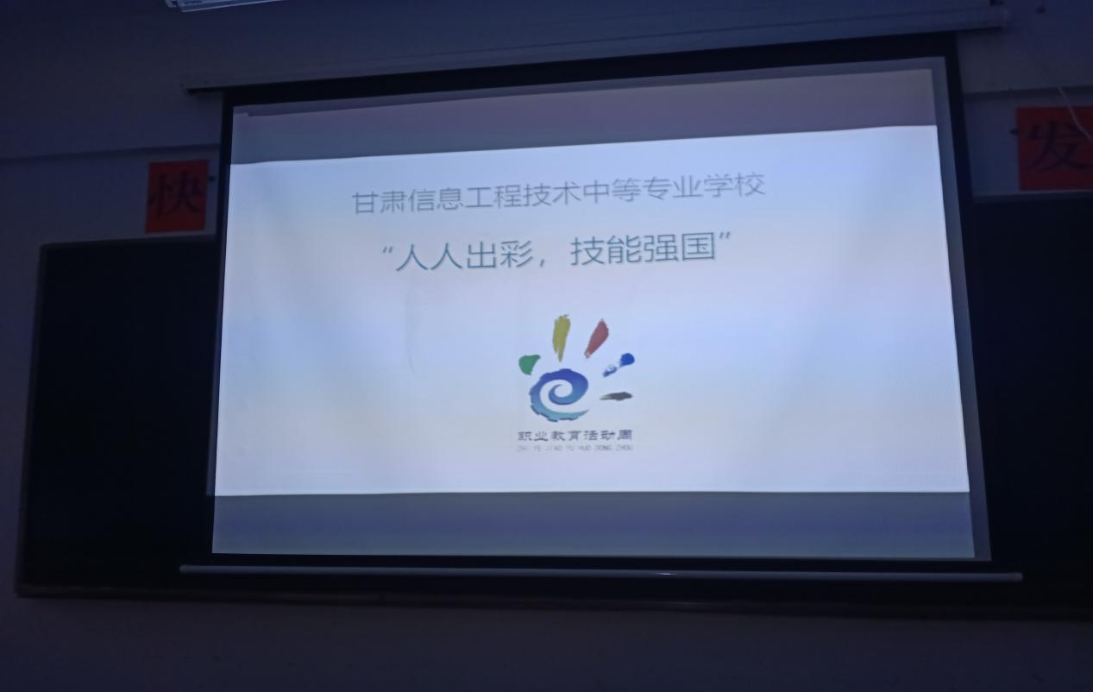

学前教育专业今天比赛的是美术与手工技能项目。要求全体同学参赛，由老师指导监督制作过程。作品做好后，现场展示，讲述制作过程及技巧。
